Salidas con espacios aéreos confirmados
Portugal y Marruecos
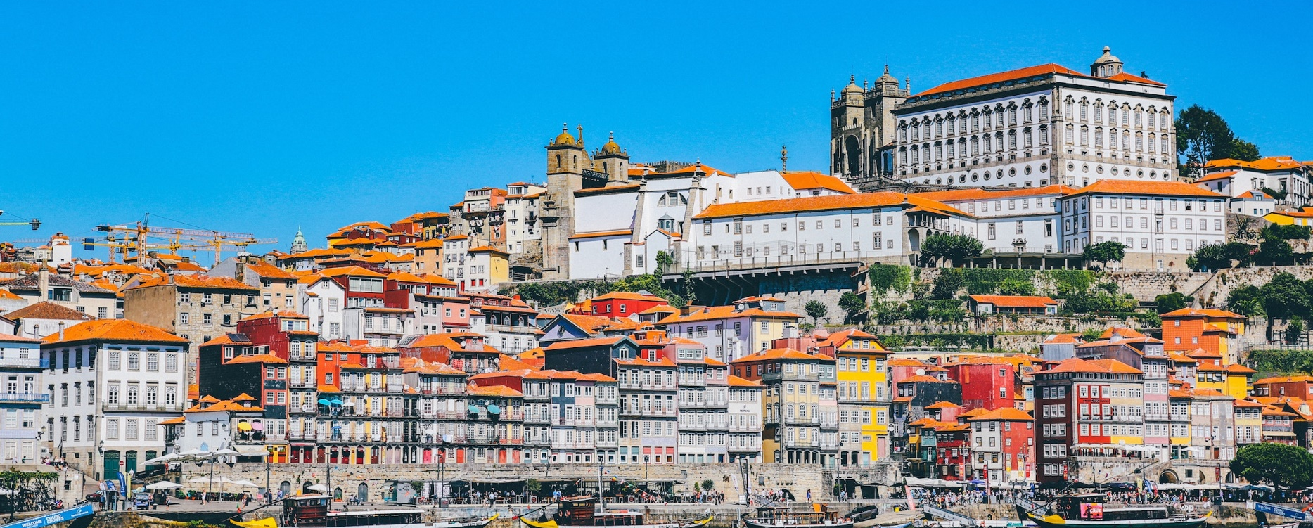
16 días

ITINERARIO

01 OCT MAR SANTIAGO

Salida en vuelo IBERIA 6830 de las 12.00 hrs. destino Madrid, noche a bordo.

02 OCT MIE MADRID / OPORTO

Llegada a las 05.40 hrs. y posterior conexión con vuelo IBERIA 3108 de las 07.20 hrs. destino Oporto, llegada a las 07.45 hrs. y traslado al hotel. Alojamiento.
03 OCT JUE OPORTO
Después del desayuno, visita guiada de Oporto descubriendo la Avenida da Boavista, Bairro da Foz, Torre dos Clérigos, Avenida dos Aliados e Iglesia da Lapa. Visitaremos el interior de la estación de San Bento, decorada con sus famosos paneles de azulejos. Después de cruzar Vila Nova de Gaia, visitaremos una bodega de vino, prueba de 2 tipo de vino de Porto para saborear ese famoso néctar. Tarde y noche libres. Alojamiento.
04 OCT VIE OPORTO – GUIMARES – BRAGA - OPORTO
Desayuno, A las 09.00 hrs. traslado a Guimares 50 KM de Oporto, lugar del nacimiento de la nacionalidad portuguesa. Parada junto al castillo y paseo a pie por el castillo y el centro histórico, considerado patrimonio de la humanidad por UNESCO, seguimos a Braga situada a 25 KM de Guimares. Es una ciudad famosa por su patrimonio y sus eventos religiosos. Al este, el complejo de Bom Jesus do Monte cuenta con una iglesia neoclásica situada al final de una intrincada escalera de 17 tramos. La catedral de Braga, ubicada en el centro de la ciudad, data del Medievo y alberga la Capilla del Rey, de estilo gótico, así como un museo de arte sacro. El imponente Palacio Episcopal se encuentra cerca de allí y ofrece vistas al jardín de Santa Bárbara. Traslado de regreso a Oporto. Alojamiento
05 OCT SAB OPORTO – COIMBRA- OPORTO
Desayuno. A las 09.00 hrs. Salida hacia Coimbra la ciudad ribereña en el centro de Portugal y la antigua capital del país. Posee un centro antiguo medieval conservado y la histórica Universidad de Coímbra. La universidad, construida en el terreno de un anterior palacio, es famosa por su Biblioteca Joanina barroca y su campanario del siglo XVIII. La catedral románica Sé Velha del siglo XII se encuentra en el centro antiguo. A continuación, traslado de regreso a Oporto. Alojamiento
06 OCT DOM OPORTO - OBIDOS – FATIMA - LISBOA
Desayuno, salida hacia Óbidos. Visita a pie por las estrechas calles del pueblo medieval, continuación hacia el Santuario de Fátima, posterior viaje a Lisboa, llegada y traslado al hotel, alojamiento.
07 OCT LUN LISBOA
Desayuno en el hotel. A las 09.00 hrs. salida para realizar visita de la ciudad, incluyendo el barrio histórico de Belem, donde se encuentran la Torre de Belem, el Monumento a los Descubrimientos, el Monasterio de los Jerónimos y la famosa Fábrica de los Pasteles de Belem. Tarde libre. Alojamiento.
08 OCT MAR LISBOA – SINTRA -CASCAIS- LISBOA
Desayuno. A las 09.00 hrs. Salida para realizar visita guiada por Sintra, durante mucho tiempo residencia de los monarcas de Portugal, es una magnífica ciudad de maravillosas e históricas mansiones, todas con el telón de fondo de las frondosas colinas. Los numerosos castillos de Sintra incluyen el Palacio Nacional de Sintra (una importante residencia de la realeza portuguesa hasta principios del siglo XX), el elevado y de cuento Palacio da Pena, Quinta de Regaleira (que incorpora varios estilos arquitectónicos y unos preciosos jardines alrededor), el Castelo dos Mouros (castillo moro), y el Palacio de Monserrate, posterior traslado a Cascáis.
Cascáis, es una ciudad costera a unos 32 kms al oeste de Lisboa, fue una vez un pueblecito de pescadores, pero sus idílicos paisajes atrajeron la atención de artistas, escritores y nobleza europea expulsada en el siglo XX. Traslado de vuelta a Lisboa. Alojamiento.
09 OCT MIE LISBOA - CASABLANCA
Desayuno. A la hora acordada, traslado al aeropuerto de Lisboa para embarcar en vuelo destino Casablanca, llegada y traslado al hotel. Alojamiento.
10 OCT JUE CASABLANCA / MEKNES / FEZ
Desayuno en el hotel. Salida hacia Meknes y visita de la ciudad conocida como «la Versalles marroquí» que fue fundada a finales del siglo XVII por Moulay Ismail. La visita de Meknes incluye Bab Mansour, la puerta más conservada de Marruecos, Hari Souani (antiguos establos) y la antigua medina. Almuerzo independiente por cuenta de los pasajeros. Continuación a Fez, la capital espiritual de Marruecos. Cena y alojamiento en el hotel.
11 OCT VIE FEZ
Desayuno en el hotel. Visita de Fez, incluye la Medina medieval y su Bou Inania Medersa, la fuente Nejjarine y el exterior de la Mezquita Karaouine. Almuerzo independiente. Continuación de la visita por la antigua medina donde verán diferentes artesanos que aún operan en la antigua tradición oriental. Cena y alojamiento en el hotel.
12 OCT SAB FEZ / RABAT
Desayuno en el hotel. Salida destino Rabat y visita de la capital administrativa de Marruecos con: Torre Hassan, Mausoleo de Mohamed V, exterior del Palacio Real y Kasbah Oudayas. Almuerzo independiente. Cena y alojamiento en el hotel.
13 OCT DOM RABAT / CASABLANCA / MARRAKESH
Desayuno en el hotel. Salida hacia Casablanca y visita de la Capital empresarial de Marruecos con el exterior de la Mezquita de Hassan II, la plaza de las Naciones Unidas y la zona residencial de Anfa antes de pasear por la costanera Aïn Diab Corniche. Almuerzo independiente. Salida hacia Marrakech. Llegada. Cena y alojamiento en el hotel.
14 OCT LUN MARRAKESH
Desayuno en el hotel. Todo el día se dedicará a visitar Marrakech, la segunda ciudad imperial más antigua conocida como la «Perla del Sur» con los Muros y Puertas, la Mezquita Koutoubia y los jardines Majorelle. Por la tarde, camine por los coloridos zocos con su riqueza de tesoros en la famosa plaza Djemaâ El Fna con personajes fascinantes: adivinos, comerciantes de especias, nueces, incienso, contadores de historias, encantadores de serpientes. Alojamiento. Opcional: Cena Diffa Fantasía en el famoso restaurante «Chez Ali» mientras se disfruta de un espectáculo de fantasía con espectáculos de camellos y caballos, danzas folclóricas y del vientre.
15 OCT MAR MARRAKESH
Desayuno en el hotel. Día libre para relajarse o explorar más a fondo Marrakech. Cena y alojamiento en el hotel.
16 OCT MIE MARRAKESH / CASABLANCA / MADRID
Desayuno. traslado al aeropuerto para abordar vuelo IBERIA 8795 a las 17:50hrs con destino Madrid, llegada y posterior conexión con vuelo IBERIA 6833 a las 23:59hts noche a bordo.
17 OCT JUE SANTIAGO
Llegada a Santiago a las 08.30am FIN SERVICIOS

HOTELES PREVISTOS O SIMILARES
OPORTO PORTO DUORO ****
LISBOA DAS LETRAS ****
FEZ FEZ MARRIOTT HOTEL JNAN PALACE ****s
RABAT LA TOUR HASSAN PALACE HOTEL ****s
MARRAKESH RADISSON BLU ****s

INCLUYE:
- Boleto aéreo Santiago / Oporto // Casablanca / Santiago, vía Iberia,clase económica.
- Boleto aéreo Lisboa / Casablanca, clase económica.
- Alojamiento en hoteles previstos o similares.
- Media pensión en Marruecos, excepto la noche de llegada en Casablanca, (bebidas no incluidas).
- Traslados y excursiones mencionados en itinerarios.
- Guía en español
- Impuestos aéreos.
- Entradas a monumentos y museos:
- Biblioteca Joanina barroca.
- Bodega de vino en Oporto.
- La universidad de Coímbra.

NO INCLUYE
- Consumos personales.
- Propinas.
- Todo lo no mencionado en item incluye.
- Impuesto municipal en Portugal, Eur 4, pasajero, por noche.

VALOR POR PERSONA EN BASE HABITACIÓN DOBLE USD 7.700
VALOR POR PERSONA EN HABITACION SINGLE USD 9.900

